更多精彩资料请关注http://www.3773.com.cn/zhongkao

2012年无锡市初中毕业升学考试
物理试题
本试卷分试题和答题卡两部分，所有答案一律写在答题卡上．试卷满分为80分．
注意事项：
1．答卷前，考生务必用0.5毫米黑色墨水签字笔将自己的姓名、准考证号填写在答题卡的相应位置上；认真核对条形码上的姓名、准考证号是否与本人的相符合．
2．答选择题必须用2B铅笔将答题卡上对应题目的正确选项涂黑，如需改动，用橡皮擦干净后再选涂．
3．答主观题必须用0.5毫米黑色墨水签字笔作答，答案写在答题卡各题目指定区域内相应位置上．如需改动，先划掉原来的答案，然后再写上新的答案．不准使用铅笔和涂改液．不按以上要求作答的答案无效．
4．考生必须保持答题卡的整洁．考试结束后，将试题卷和答题卡一并交回，

一、选择题（本题共12小题，每小题2分，共24分．每小题给出的四个选项中只有一个正确）
1．关于声现象，下列说法正确的是
A.“闻其声而知其人”是根据声音的响度来判断的
B．“不敢高声语，恐惊天上人”中的“高”是指声音的音调高
C．“长啸一声，山鸣谷应”是指次声波传播很远
D．“隔墙有耳”说明固体能传声
2．下列对物理量的估测，符合实际的是
A.人正常步行的平均速度是10m/s B．课桌的质量约为200g
C．房间的门高约2m D．日光灯的额定电压为40V
3.下列常见的交通警示语中，与惯性无关的是
A.酒后不驾车 B．驾车须系安全带
C．行车保持一定车距 D．雨后路滑，减速慢行
4．我国自主研发生产的一种碳纤维产品，各项性能均达到国际先进水平，其密度是钢的四分之一，强度是钢的十倍，它适合于制作
A.汽车的底盘 B．食品包装盒 C．打夯的重锤 D．航空器部件
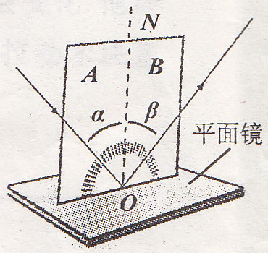
5．小明用如图所示的实验装置，探究反射光线与入射光线是否在同一平
面内，应进行的操作是
A.沿ON向后转动板A B．沿ON向后转动板B
C．改变入射光线与ON的夹角 D．改变反射光线与ON的夹角
6．关于物理器材的使用或说明，以下说法正确的是
A.在称量质量的过程中，可以调节天平平衡螺母
B．滑动变阻器铭牌上的电阻值指的是滑动变阻器连入电路的电阻大小
C．电能表是测量电功或记录用电器消耗电能的仪表
D．使用测电笔（也称试电笔）辨别火线时，手不能接触测电笔尾部的金属电极

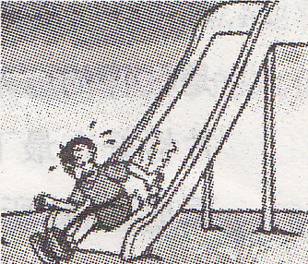
7．如图所示，小明从滑梯上下滑，在这一过程中，他的
A．动能转化为重力势能
B．重力势能全部转化为动能
C．机械能保持不变
D．机械能一定减少

8．小明在仔细观察如图甲所示的微型电扇结构之后，设想利用微型电扇和电流表制成简易风 速计：当风吹动风扇叶片时，电流表指针偏转，且风速越大，电流表示数也越大，图示乙实验 中，能说明简易风速计工作原理的是
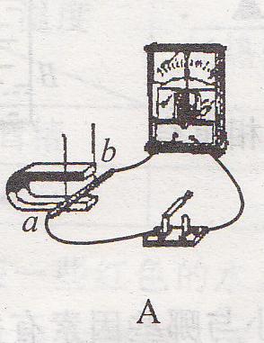
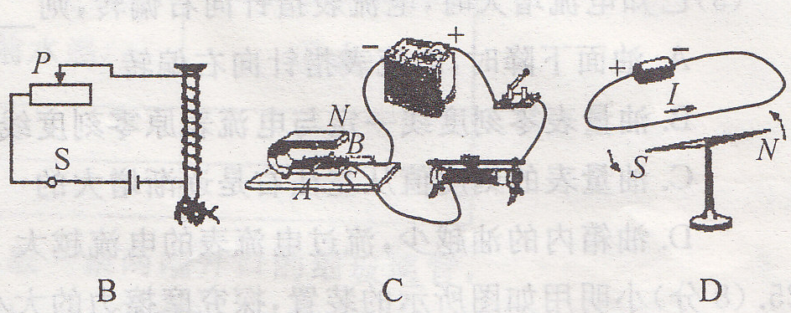
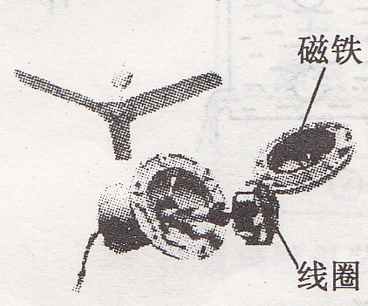

甲 乙
9. 2011年11月3日，我国研制的“神舟八号”飞船与“天官一号”目标飞行器在距离地球 343km的轨道上实现自动对接，如图所示是对接时的情景，以下有关对接过程的说法，错误的是
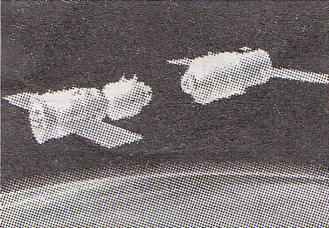
A.对接时，“神舟八号”相对“天宫一号”的速度很小[来源:学*科*网Z*X*X*K]
B．对接后，“神舟八号”相对“天官一号”是静止的
C．对接后，它们做圆周运动，不受外力作用
D．对接时的图片是通过电磁波传播的
10.放在水平桌面上的茶杯，对桌面有压力，下列有关“茶杯对桌面压力”的说法，正确的是
A．茶杯对桌面的压力是由于茶杯发生形变而产生的
B．茶杯对桌面的压力是作用在茶杯上的
C。茶杯对桌面的压力就是重力
D．茶杯对桌面的压力是由于桌面发生形变而产生的
11.小明房间门口装有开关S₁，床头装有开关S₂，这两个开关部能单独控制房间里的吊灯．以
下电路图能符合这一要求的是

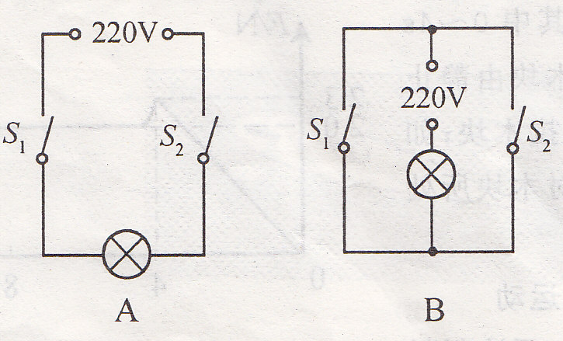
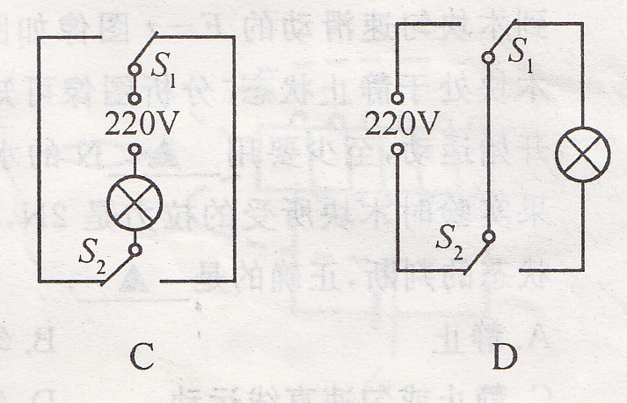

12.学习了功率的知识后，小明和几位同学准备开展“比一比谁的功率大”的活动，他们设计了三套方案：①测量出各自的体重、爬楼用的时间和爬楼的高度，算出爬楼的功率并进行比较；②控制爬楼的时间相同，测量出各自的体重、爬楼的高度，算出爬楼做的功并进行比较；③控制爬楼的高度相同，测量出各自的体重、爬楼的时间，算出体重和时间的比值并进行比较，可行的是
A.只有① B．只有①② C．只有②③ D．①②③都可以
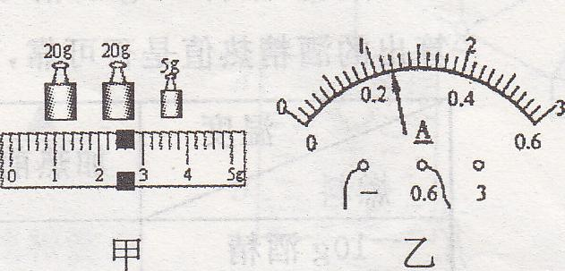
二、填空题（每空1分，共24分）
13.在用调节好的天平测石块质量时，若天平平衡时右盘
砝码的质量、游码在标尺上的位置如图甲所示，则石
块的质量为▲g．在用电流表测某电路中电流时，
若指针如图乙所示，则电流为 ▲ A.
14.汽车散热器常用水作为冷却剂，这是利用了水的 ▲ 较大的性质；当汽车散热器散热时，
通过 ▲ 方式改变了水的内能．
15.某小区楼道设有多功能电子门铃，此装置可以通过其内置摄像镜头来识别来访者，该摄像镜头相当于凸透镜，经摄像镜头所成的是 ▲ （选填“正立”或“倒立”）、 ▲ （选填“放大”、“缩小”或“等大”）的实像；若镜头的焦距为l0cm，为了能成清晰的像，人到镜头的距离应大于 ▲ cm.
16.各种原子都有相似的结构，根据卢瑟福原子结构模型可知：原子中心的原子核由 ▲ 和中子组成，原子核周围带负电的 ▲ 绕核运动．
17.地沟油中含有杂质及有毒物质，很多人猜想它的密度应该比正常食用油的密度要大，为了验证这种猜想，小明找到质量为0.46kg的地沟油，测出其体积为0.5L，该地沟油的密度是
▲ kg/m³;能否用密度这一指标来鉴别地沟油，请说明理由 ▲ ．（已知正常食用油的密度约为0.91×10³ kg/m³～0. 93×10³ kg/m³）
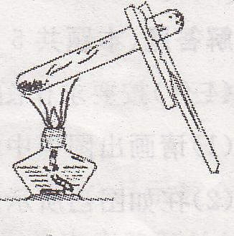
18.小明发现，在使用如图所示的装置做碘的升华实验时，很容易造成碘的 熔化．针对上述不足，小明与他的同学们讨论后将实验进行改进：将装有固态碘的玻璃管放入沸水中，玻璃管中很快就有紫色的碘蒸气产生，并排除了碘熔化的可能性．实验表明在碘升华和熔化时需要 ▲ 热量．是什么因素影响碘的升华或熔化，你的猜想是 ▲ ．
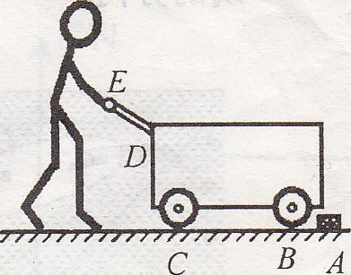
19.如图所示是列车上常用的手推车，车内货物均匀摆放．车前行时， 需经过障碍物．当车的前轮遇到障碍物A时，售货员向下按扶把，这时手推车可以视为杠杆，若手推车和货物总重200N，动力臂和阻力臂之比为2：3，则服务员作用在扶把上的动力为 ▲ N. 当后轮遇到障碍物A时，售货员竖直向上提扶把，这时支点是
▲ （选填“A”、“B”或“C”）点，这种情况下，手推车可以视为 ▲ 杠杆（选填“省力”或“费力”）．

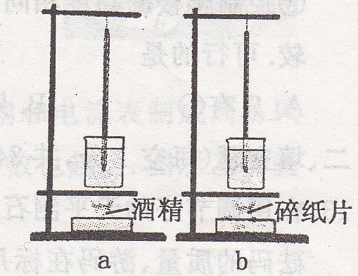
20.为比较酒精和碎纸片这两种燃料的热值，小明采用如图所示的装置进行实验：他将一定质 量的酒精和碎纸片分别放入两个燃烧皿中，点燃它们，分别给装有质量相等的水的两个相 同烧杯加热，直至酒精和碎纸片完全燃烧．
(1)小明设计了一张记录实验数据的表格，其中①②两项内容
漏写了，请你帮他补充完整．
(2)实验后小明根据实验数据利用公式Q=cmΔt算出了水吸[来源:学科网]
收的热量，结合“10g酒精”这一数据，算出了酒精的热值，
算出的酒精热值是否可靠，请说明理由 ▲．
温度  燃料 | 加热前水温／℃ | ①▲
10g酒精
②▲
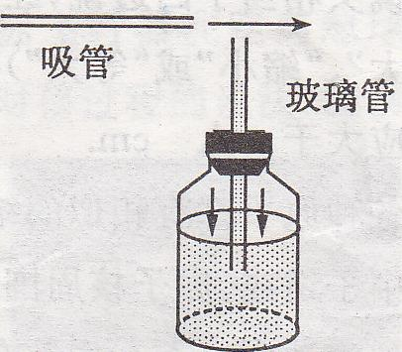
21.在玻璃瓶里装一些红色的水，取一根两端开口的细玻璃管，
让玻璃管穿过橡皮塞插入水中，并从管子上端吹入少量气
体，这样小明就制成了一个简易的多功能物理实验演示器．
当把此装置从山脚带到山顶时，发现玻璃管内液面升高，这
说明 ▲ ；取一吸管，靠近玻璃管口，通过吸管向右吹气，
如图所示，发现玻璃管内液面上升，这说明 ▲ ；将瓶内灌
满水，塞紧塞子，用力挤压瓶子，发现玻璃管内液面上升，这
说明▲．
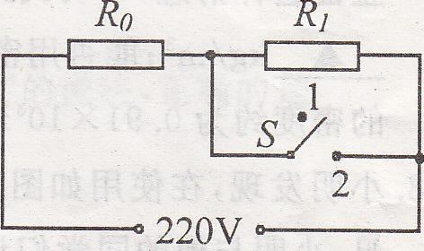
22.某电饭锅设有“加热”和“保温”两档，其内部简化电路如图所
示，当开关S置于“1”档时，电饭锅处于▲ （选填“加热”
或“保温”）状态；若电饭锅保温相加热时总功率之比为
1: 50，则电阻R₀和R₁的比值为 ▲ 。

三、解答题（本题共5小题，共32分．其中24、26、27题应写出必要的解题过程）
23．（4分）按要求作图：
(1)请画出图甲中潜水艇上浮时所受重力和浮力的示意图．（小黑点O表示潜水艇的重心）
(2)在如图乙所示的通电螺线管旁有一静止小磁针，请标出小磁针的N、S极及螺线管磁感
线的方向．
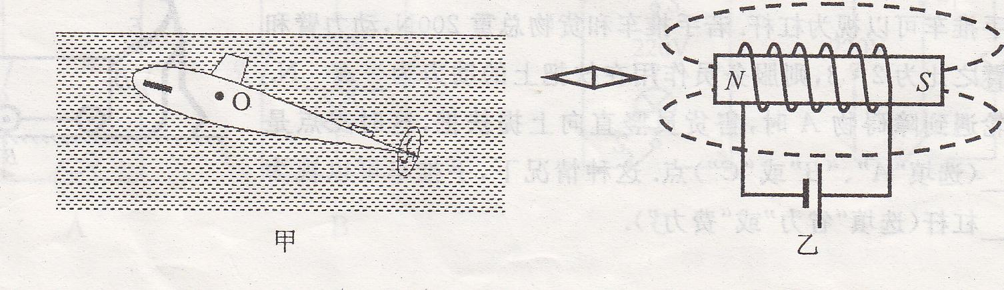

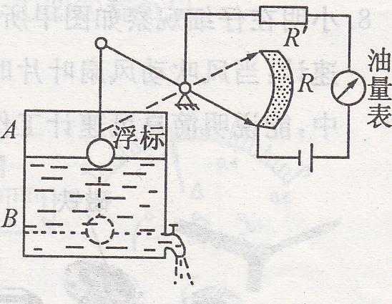
24.（6分）如图所示是一种自动测定油箱内油面高度的装置，R是滑动变阻器，它的金属滑片 是杠杆的一端，且受定位挡板限制只能在电阻上滑动，当油面在A处时，滑动变阻器的滑 片恰好在最下端；当油面在B处时，滑动变阻器的滑片在最上端．从油量表（由电流表改装 而成）指针所指的刻度，可以知道油箱内油面的高度．现已知油的密度ρ=0.8×10³kg/m³， 电源电压是6V，定值电阻R’的阻值是12Ω．
(1)若浮标有2×10 ⁻⁴ m³的体积浸入油中，则油对它的浮
力是多大？(g取10N/kg)
(2)当油面处在A处时，电流表示数为多少？
(3)已知电流增大时，电流表指针向右偏转，则 ▲ 。
A.油面下降时，电流表指针向右偏转
B．油量表零刻度线一定与电流表原零刻度线相重合
C。油量表的刻度值从左往右是逐渐增大的
D．油箱内的油越少，流过电流表的电流越大
25.（8分）小明用如图所示的装置，探究摩擦力的大小与哪些因素有关．
(1)实验时，小明将木块放在水平木板上，弹簧测力计沿▲方向拉动木块，并使木块作
匀速直线运动．这样做的目的是▲，[来源:学科网ZXXK]
序号 | 木块放置  情况 | 木板表面情况 | 压力/N | 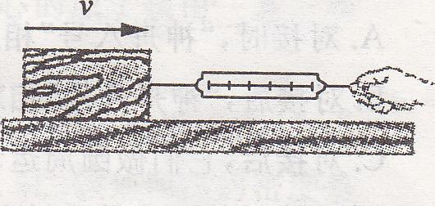  弹簧测力计  示数/N
1 | 平放 | 木板 | 6 | 1.2
2 | 平放 | 木板 | 8 | 1.6[来源:Zxxk.Com]
3 | 平放 | 木板 | 10 | 2.0
4 | 乎放 | 木板上铺棉布 | 6 | 1.8
5 | 平放 | 木板上铺毛巾 | 6 | 3.0
(2)实验时，小明记录的部分数据如上表所示．
a．分析序号 ▲ 三组数据可知：滑动摩擦力的大小与接触面所受的压力有关，滑动摩
擦力厂大小与接触面所受压力F大小的关系式是 ▲ ．
b．如要探究滑动摩擦力与接触面的粗糙程度的关系，应选序号为 ▲ 三组数据进行分析。
(3)小明在实验时还发现：在木块没有被拉动时，弹簧测力计也有示数，且示数会变化．他请教老师，知道可用F-t图像表示拉力随时间的变化情况．若某次实验开始拉动木块直
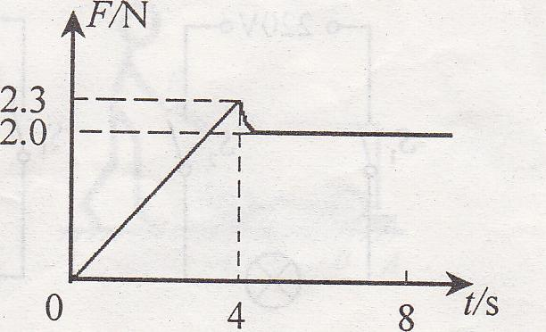
到木块匀速滑动的F-t图像如图所示，其中0～4s
木块处于静止状态，分析图像可知：要使木块由静止
开始运动，至少要用▲N的水平拉力拉木块；如
果实验时木块所受的拉力是2N，则下列对木块所处
状态的判断，正确的是 ▲ ．
A．静止 B．匀速直线运动
C．静止或匀速直线运动 D．条件不足，无法判断

26.（7分）小明和同学在打扫实验室时，发现实验桌上有一个灯泡，灯泡上标明额定电压为
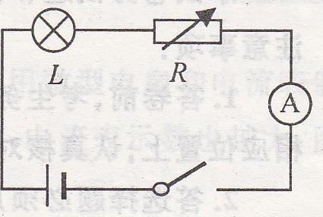
4V，额定功率看不清楚。小明很想知道它的额定功率，刚好桌上还有电阻箱、电流表、开关、12V的稳压电源各一个，小明用它们连成了如图所示的电路，其中R为电阻箱，小明测出了电流表示数随电阻箱阻值变化的几组值，并将其记录在如下的表格中．
电流/A | O．90 | 0. 80 | 0. 50 | O．36 | 0. 28 | 0. 22
电阻／Q | 8 | 10 | 20 | 30 | 40 | 50
(1)当电流为0.50A时，电阻箱两端的电压是 ▲ V，灯泡的电
阻为 ▲ Ω．
(2)根据表中数据，请求出小灯泡的额定功率．
(3)小明的同学发现小明记录的数据中有一个电流值有错误，这个错误数据是 ▲ A.
(4)小明的同学认为利用图示器材还能进行下列实验，其中无法完成的是 ▲ ．
A.测量小灯泡正常工作时的电阻 B．探究小灯泡的亮度与灯泡功率的关系
C．探究导体中的电流与电压的关系 D．探究串联电路中电流的特点
27.（7分）有一种环保汽车，以蓄电池为驱动能源．此环保汽车运动时，蓄电池为车上的电动机 供电，电动机为汽车提供动力．某辆这种类型的环保汽车，总质量为3×10³ kg，汽车轮胎与 地面的总接触面积为0.1m²．当它在永平路面上匀速行驶时，电动机工作电流为50A，工作[来源:Zxxk.Com]
电压为300V，汽车所受阻力为车重的0.04倍．(g取10N/kg)
(1)汽车对路面的压强多大？
(2)若该汽车用于牵引汽车前进的机械功率和电动机电功率的比值为4:5，则该车匀速前
进的速度多大？
(3)如果改用太阳能电池给车上的电动机供电，其它条件不变，求所需的太阳能电池板的最
小面积．结合计算结果对该设想中的太阳能汽车写出一条改进建议，
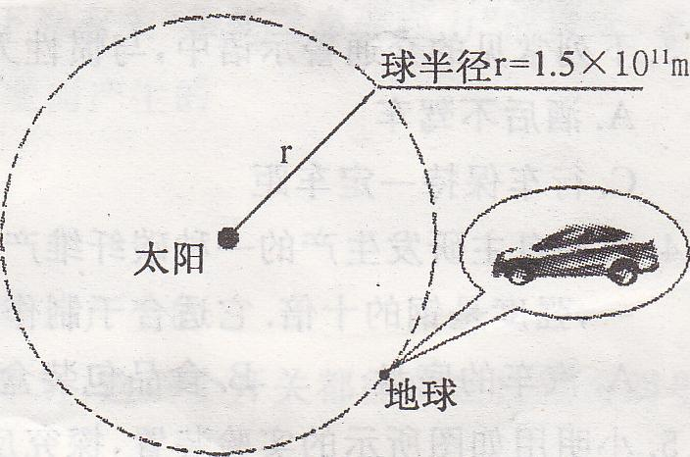
已知太阳辐射的总功率为4×10²⁶ W，太
阳到地球的距离为1.5 ×10¹¹m，半径为r的
球其表面积为4πr²．太阳光传播到地面的过
程中，设有29. 35%的能量损耗．该车所用太
阳能电池将太阳能转化为电能的效率为15%．

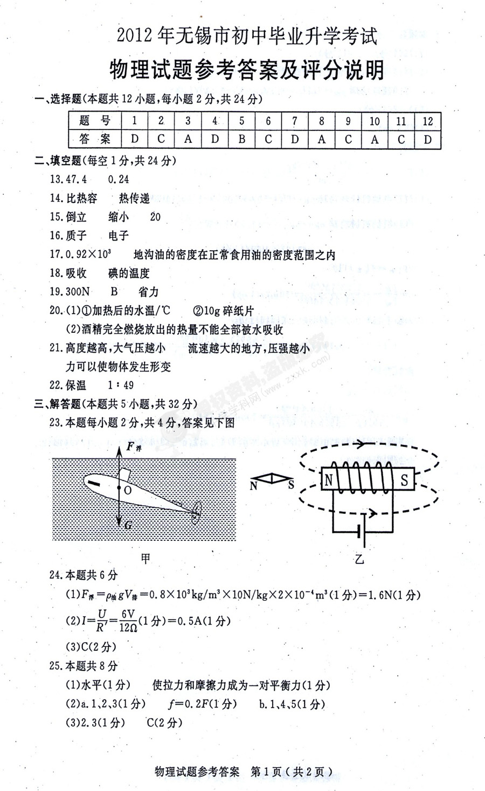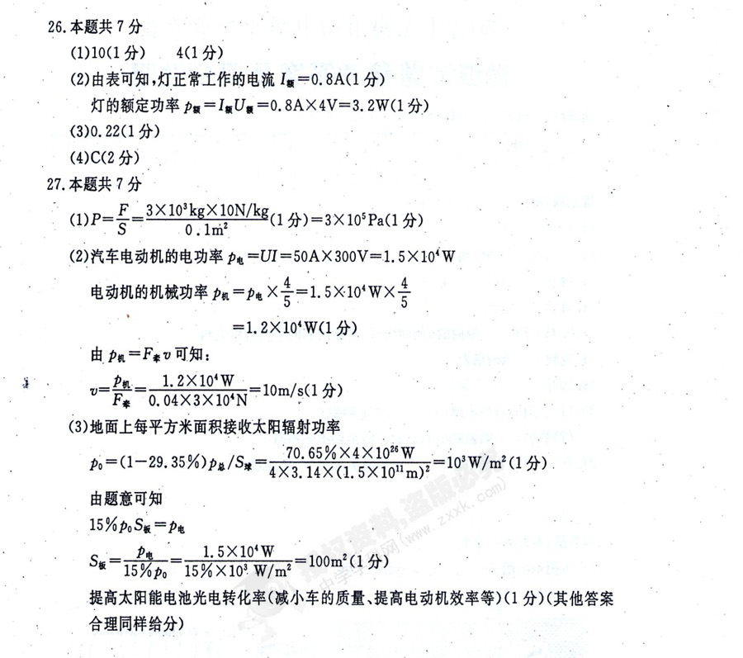

更多精彩资料请关注http://www.3773.com.cn/zhongkao

